Kính thưa quí bạn
Hôm nay ít có chuyện đời thường nên xin gởi các bạn cái email ngắn
1. Bằng hữu góp ý vể chuyện nước uống và cơn gạo
2. Các nhà khoa học đưa ra khám phá đáng báo động về tác động của việc uống nước đóng chai đối với sức khỏe
3. TikTok và YouTube được người Việt Nam lợi dụng nói láo quá chừng chừng. Nói láo trơ trẻn sao không biết xấu hổ.
4. Góc đố vui và lời giải
HCD 11-Mar-2025
Nếu các bạn không thấy hình chỉ thấy cái khung trống không hình, thì nên dọc Microsoft Word attached.
-----===o0o===-----

From: HuyMy Ho <huymyho@
Date: 3/8/25 10:00 AM (GMT-08:00)
Subject: Re: Chuyen uong nuoc va nuoc uong, do vui nhanh tri va loi giai
Xin hỏi là uống nước loc sạch gần như nguyên chất yốt hay xấu?
HuyMy Ho
HCD: Tôi đọc câu trên thấy hình như anh HuyMy đề cập tới nước cất (distilled water). Nước lọc thì không bao giờ tinh khiết hết.
Thưa theo tôi biết thì nước nguyên chất tinh khíết uống vào lãng nhách, vô vị không ngon. Cho nên những nhà máy nước cất (chai ghi distilled water) bán trong tiệm) thường người ta thêm vào tí xíu (trace) muối kim loại vô hại để tạo ra vị của nước uống quen thuộc.
Đố vui : Đố các bạn nước cất tinh khiết không ? Ai cũng biết câu trả lời là không tinh khiết. Cứ nhìn chai rượu đế, nó cũng được cất, thế sao thu được không là nước nguyên chất mà nó có chứa tới 30%-45% rượu ethylic. Nước máy đem cất, các loại khí hòa tan cũng đi theo nước thu được, chỉ có các loại muối và một số hóa chất khó bốc hơn hơn nước thì ở lại.
Lại đố vui : Đố các bạn nước mưa có tinh khiết không ?
Ai cũng biết câu trả lời là không. Tại sao không
-----===o0o===-----
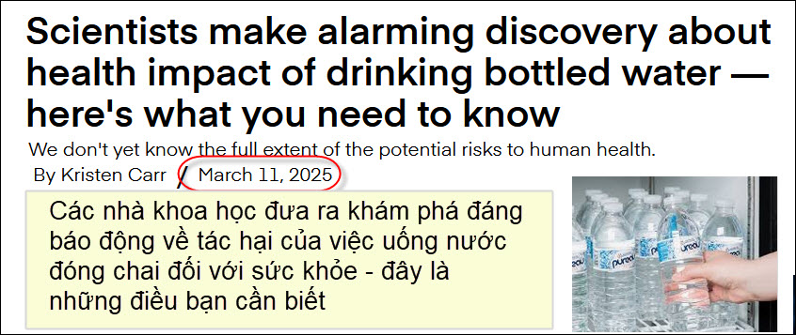
Nguồn tin và chi tiết: https://www.thecooldown.com/green-tech/microplastics-human-health-portable-kidney-study/?utm_source=flipboard&utm_content=topic%2Fclimatechange
HCD tóm tắt bản tin:
Các nhà khoa học đưa ra khám phá đáng báo động về tác động của việc uống nước đóng chai đối với sức khỏe — đây là những điều bạn cần biết
bởi Kristen CarrNgày 11 tháng 3 năm 2025

Khi ngày càng nhiều rác nhựa được thải ra môi trường, microplastics (microplastics) trong nước uống và thực phẩm mà con người ăn uống vào, gây tổn thương cho các cơ quan nội tạng nhất xảy ra ở thận, như được một nghiên cứu đã công bố bởi Communications Biology.
Nghiên cứu đã thấy rằng microplastics là chất gây ô nhiễm môi trường và len vào cơ thể. Có bằng chứng cho thấy BaP (Benzo[a]pyrene) được hấp thụ qua ruột sau khi ăn uống.
Nghiên cứu đã phát hiện ra rằng nước đóng chai là nguồn chính phát thải hạt microplastics, gây tổn thương thành ruột, thận và gây viêm toàn thân.
Microplastics trong môi trường đang gây ra một vấn đề lớn vì chúng gần như không thể làm sạch được do kích thước nhỏ bé của chúng. Chúng được tìm thấy trong dạ dày của con người và động vật, cũng như trong không khí , đất , nước máy, thực phẩm và đồ uống. Chúng cũng tích tụ trong đại dương, gây hại cho các rạn san hô và hệ sinh thái đại dương. Chúng ta vẫn chưa biết đầy đủ về mức độ rủi ro tiềm ẩn đối với môi trường hoặc sức khỏe con người.
Vì microplastics không thể bị phân hủy bởi các sinh vật.
Chúng ta có thể làm gì để giúp giảm thiểu microplastics trong môi trường?
Bằng cách giảm thiểu việc sử dụng nhựa và hãy tái chế đúng cách, chúng ta có thể giảm lượng microplastics thải ra môi trường.

Hãy dùng loại chai đựng nước tái sử dụng thay vì mua nước chai dùng một lần hãy dùng túi nhựa đựng đồ tạp hóa nhiều lần để giảm việc nhựa bị phân hủy thành microplastics. Bạn cũng có thay túi nhựa bằng túi tái sử dụng khi đi mua sắm. Bạn cũng có thể ủng hộ các “thương hiệu” sử dụng bao bì không chứa nhựa plastic để tránh phế bỏ nhựa vào môi sinh, nơi chúng có thể bị phân hủy thành các hạt nhựa siêu nhỏ mà chúng ta có thể hít thở và nuốt phải.
HCD: Đại khái là người ta khuyên nên tránh mua nước uống chứa trong chai, uống xong quăng bỏ cái chai plastic vào đống rác.
-----===o0o===-----

From: Tien Pham <hmtien@
Date: 3/10/25 9:35 PM (GMT-08:00)
Subject: FW: Ban ve gao va nuoc uong, góc đố vui va loi giai

Thưa anh Đẳng,

Cám ơn anh rất nhiều đã quan tâm bàn về vấn đề tối quan trọng cho sức khỏe là ăn
cơm gạo lứt hay gạo trắng? Chúng ta ai cũng biết sức khỏe là vàng và phòng bịnh hơn
chữa bịnh. Tổ sư Y Khoa Hippocrates (460 BC) đã dạy "thực phẩm là thuốc và thuốc
chính là thực phẩm"...
( trích - >)
"Nhưng có vài chuyện bài viết trên chưa nói tới, đó là ăn gạo trắng ngon hơn dễ ăn hơn gạo lứt".
(< - hết trích)
Rất chính xác vì cơm gạo lứt khô cứng, khó ăn, khó nấu nên ít người tiếp tục được lâu.
Trường Y Harvard ở Mỹ đứng hàng đầu thế giới đã từ lâu khuyên nên ăn cơm gạo lứt để phòng ngừa
các bịnh tiểu đường, tim mạch và não bộ ... với nhiều bằng chứng thuyết phục. Nếu ta ngâm gạo lứt
qua đêm khoảng 12 giờ sau đó rửa kỹ với nhiều nước rồi đổ vô nồi nấu của Nhựt Jojirushi thì cơm sẽ
rất ngon và đậm đà.
( trích - >)
"Đó là chuyện ngày xưa, ngày nay người ta còn thấy gạo lứt chứa nhiều arsenic (thạch tín) gấp đôi gạo trắng. Ăn arsenic vô bụng thì sẽ mang “bịnh hậu”...
(< - hết trích)
Cám ơn anh đã đề cập đến vấn đề lượng arsenic trong gạo lứt nhiều hơn trong gạo trắng. Arsenic là chất độc có thể gây ra các bịnh tim mạch, tiểu đường, tê liệt, bịnh mắt, da và ung thư ... Vì vấn nạn ô nhiễm môi trường, người ta thấy nó có mặt ở nhiều hạt, trái cây, nước uống ...Tỷ dụ ở trái táo: vỏ táo có nhiều arsenic nhưng nó cũng chứa hầu hết các chất bổ dưỡng vì thế phải rửa thật kỹ trước khi ăn hoặc gọt bỏ vỏ.
Trường Đại học Sheffield bên Anh quốc, năm 2020 khám phá phương pháp làm giảm Arsenic trong gạo lứt trong khi giữ nguyên các chất bổ dưỡng tên gọi là PBA (Parboiling and Absorption).
Phương pháp PBA: đun nồi nước sôi, cho gạo lứt vô rửa trong 5 phút, sau đó rửa lại gạo bằng nước lạnh rồi cho gạo vô nồi cơm điện nấu. Các khoa học gia cho biết kết quả lượng Arsenic giảm trên 50% còn các chất bổ dưỡng được giữ nguyên.
"A new research paper, published on October 29, 2020, in Science of the Total Environment shows that cooking rice in a certain way (PBA) removes over 50 percent of the naturally occurring arsenic in brown rice. Importantly, this new method does not reduce micronutrients in the rice".

Phương pháp thứ 2 giảm arsenic trong gạo lứt gọi là "ngâm gạo" từ 6 giờ đến 12 giờ (Soaking method). Sau 12 giờ ngâm, lấy gạo ra rửa sạch rồi cho vô nồi nấu. Phương pháp này giảm lượng arsenic từ 40 đến 80% trong khi các chất bổ dưỡng vẫn còn nguyên vẹn.
Người Nhật đã hiểu lợi ích của gạo lứt mọc mầm từ nhiều thế kỷ. Ở Mỹ người ta bắt đầu để ý đến vấn đề này từ thập niên 1990 cho đến 2010 thì phong trào lên mạnh. Ngày nay chúng ta có thể mua được organic sprouted bánh mì hoặc organic sprouted rice ở siêu thị Amazon Whole food hoặc Kroger ...Mỗi ổ bánh mì giá từ $5-8.00, kiếm ở trong tủ kiếng đông lạnh.
Lợi ích của gạo lứt mọc mầm: gia tăng các chất magnesium, potassium, Zinc và GABA viết tắt của chữ Gamma Amino Butyric Acid là chất dẫn truyền thần kinh (neurotransmitter) có công dụng làm thư giãn thân tâm, giảm lo âu sợ hãi, giảm stress và chống mất ngủ. Trong lúc lên mầm, các phytonutrients được tạo ra như ferulic acid và gamma oryzanol có đặc tính antioxidant chống ung thư... Ngoài ra gạo lứt lên mầm còn làm giảm bịnh tiểu đường loại 2 và tăng sự hấp thụ chất bổ dưỡng của cơ thể.
Tóm lược cách nấu cơm gạo lức lên mầm:
Tôi đã thử nhiều loại gao lứt ở Houston, Texas nhận thấy gạo lứt Botan Calrose sản xuất ở Mỹ, hạt nhỏ và lên mầm rất đẹp sau 1-3 ngày. Gạo lứt Basmati bán ở các tiệm Ấn Độ, giá đắt gấp đôi nhưng không bao giờ lên mầm.
Nồi nấu cơm gạo lứt có chức phận GABA Brown, made in Japan, model NP-HCC18 mua ở Amazon.com
"Lấy 3-4 chén đong gạo lứt (nhiều ít tùy hỷ) cho vô cái chao hoặc ( Japanese rice washing bowl) rồi để trong cái nồi hoặc cái bát nhựa lớn, cho nước ngập trên gạo, ngâm gạo 12 giờ, rửa gạo 1-2 lần.
Sau 12 giờ, rửa lại gạo, chắt hết nước, phủ khăn bằng vải lên gạo trong 1-3 ngày. Cứ 4-5 giờ tưới nước lên cái khăn hoặc/và rửa lại gạo. Thông thường thì sau 2-3 ngày gạo lên mầm rất đẹp.
Sau khi thấy gạo lên mầm dài khoảng 3-5mm, cho gạo vô cái chao hoặc Cuisinart Mesh Strainer rửa gạo trong nồi nước sôi vừa (Parboiling) quậy từ từ trong 5 phút.
Sau đó cho gạo vô nồi nấu cơm gạo lứt Jojirushi, nhớ chọn chức phận GABA Brown. Sau trên 3 giờ thì cơm chín, nồi sẽ tự động chuyển sang "keep warm". Số lượng nước cần thiết: cứ mỗi chén gạo tương đương với 1 điểm trong nồi, 3 chén gạo thì lượng nước tương đương với số 3 của Brown rice ghi trong nồi. Gia giảm lượng nước tùy sở thích muốn cơm nhão hay khô.
Để giảm thiểu ô nhiễm, tôi dùng nước cất (distilled water) để nấu cơm, nấu canh và dùng nước suối Ozarka để uống.
Sở dĩ nấu lâu như vậy vì gạo lứt mọc mầm cần trên 2 giờ ở nhiệt độ 104F để giúp các phản ứng hóa học sảy ra làm tăng chất bổ dưỡng của gạo.
Nấu cơm gạo lứt mọc mầm nói ở trên là tiến bộ đột phá của khoa học dinh dưỡng và kỹ thuật chế tạo nồi nấu của Nhật. Kết quả là cơm vừa bổ vừa ngon trong khi lượng Arsenic được giảm thiểu tối đa ít hơn ở gạo trắng.
Kính thư,
Tien Pham #hmtien@
Ph: 281-242-xxxx

HCD: Cám ơn anh Pham Tien. Xi gởi đến các bạn cần tham khảo thêm. Nếu rửa được bớt 50% arsenic thì nó cũng giồng như gạo chà trắng về lượng arsenic. Gạo mọc mầm tôi mới nghe sau nầy.
-----===o0o===-----

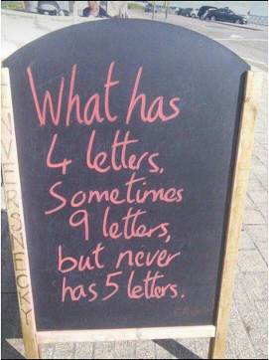
Bạn có nhanh trí không? Bạn thấy gì ở cái bản trước quán ăn nầy?

HCD: Câu trả lời (lãng nhách) là
What chứa 4 chữ cái
Sometimes chứa 9 chữ cái
never chứa 5 chữ cái.
-----===o0o===-----

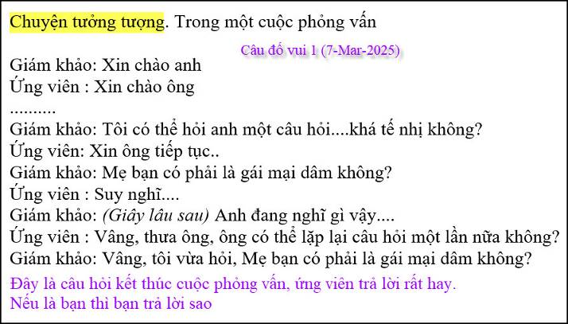
HCD: Câu trả lời là:
Câu hỏi kết thúc nầy có khi quyết định đậu rớt, nên một ứng viên trả lời thế nầy:
“Nếu mẹ tôi là gái mại dâm thì chỉ có một người khách hàng duy nhất là cha tôi mà thôi”.

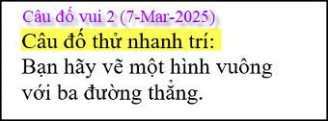
HCD: Câu trả lời là xem hình
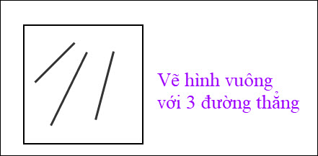
Câu hỏi là vẽ hình vuông + ba đường thẳng.
Không hỏi vẽ hình vuông bằng 3 đường thẳng
-----===o0o===-----

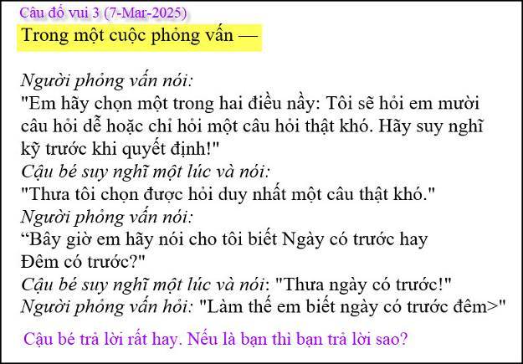”
HCD: Câu trả lời là
Cậu bé nói: “Chúng ta đã thỏa thuận chỉ hỏi duy nhất một câu mà thôi phải không?”
-----===o0o===-----
Đố vui: Dù cho mắt thấy tai nghe cũng không tin được.

Click tấm ảnh để xem video
Tau dung (do vui).mp4 < == click để xem hay right click để download
-----===o0o===-----

Câu đố nầy coi vậy khó nhìn ra ...Tôi đoán trong 100 người may ra chỉ có 1 người nhìn thấy.
----
Đố vui: Thử tài nhận xét của các bạn (email sau tôi sẽ phân tách coi sai ở đâu láo chỗ nào.

Click tấm ảnh để xem hau download
Nói láo quá chừng (đố vui).mp4 < == click để xem hay right click để download

